湖南师大附中高一年级必修2模块结业考试
试 题 卷
（开考时间：2011年7月7日下午15﹕45）
时 量：90分钟（I必考部分，60 分钟；II选考部分，30分钟）
满 分：150 分（I必考部分，100分； II选考部分，50分）
命题人：孙艳侠 曾志敏 审题人：李晓聪 备课组长：曾志敏
I必考部分
一．选择题（每题2分，共60分，每小题只有一个选项）
1．与卵细胞形成过程相比，精子形成过程特有的是
A．染色体数目减半 B．精子细胞的变形
C．非同源染色体自由组合 D．同源染色体两两配对
2．关于人类性染色体的描述正确的是
A．只存在于精子中 B．只存在于卵细胞中
C．只存在于性细胞中 D．同时存在于体细胞与生殖细胞中
3．格里菲斯将R型活细菌与加热杀死冷却后的S型细菌混合后注射到小鼠体内，R型菌能转化成S型菌；艾弗里的实验证明促成这一转化的活性物质是S型细菌的
A．DNA B．RNA C．蛋白质 D．多糖
4．某双链DNA分子中，鸟嘌呤占碱基总数的30％，那么，胸腺嘧啶应占碱基总数的
A．10％ B．20％ C．30％ D．40％
5．决定氨基酸的密码子是指
A．DNA分子上的3个相邻碱基对 B．DNA分子一条链上的3个相邻碱基
C．tRNA上的3个相邻的碱基 D．mRNA上的3个相邻的碱基
6．在一个种群中随机抽出一定数量的个体，其中，基因型为BB的个体占18%，基因型为Bb的个体占70%，bb的个体占12%，那么基因B和b的频率分别是
A．18%和82% B．36%和64% C．53%和47% D．76%和24%
7．tRNA与mRNA碱基互补配对的现象可出现在真核细胞的
A. 细胞核中 B. 核糖体上 C. 核膜上 D. 核孔处
8．关于基因的概念，错误的叙述是
A．基因是有遗传效应的DNA片段
B．基因是染色体的一段
C．基因是有一定功能的特异脱氧核苷酸排列顺序
D．基因是控制生物性状的遗传物质的结构单位和功能单位
9．下列关于DNA复制的叙述，正确的是
A．在细胞有丝分裂间期，发生DNA复制 B．DNA通过一次复制后产生四个DNA分子
C．DNA的复制是先解旋后复制 D．DNA的复制方式为全保留复制
10．减数分裂过程中，染色体数目减半发生在
A．精原细胞增大时 B．第一次分裂结束时
C．第二次分裂结束时 D．精细胞变成精子时
11．孟德尔在研究豌豆一对相对性状的遗传时，设计的对现象解释的验证实验称为
A．测交 B．杂交 C．自交 D．正交
12．先天性聋哑是由常染色体隐性基因控制的遗传病，双亲表现型正常，生了一个患该病的孩子。若再生一个孩子，患该病的可能性是
A．100% B．75% C．50% D．25%
13．将TMV型病毒的RNA与HRV型病毒的蛋白质结合到一起,组成一个新品系,用这个病毒去感染烟草,则在烟草体内分离出来的病毒有
A．TMV型蛋白质和HRV型的RNA B．TMV型RNA和HRV型蛋白质
C．TMV型蛋白质和TMV型的RNA D．HRV型蛋白质和HRV型的RNA
14．细胞内与遗传有关的物质，从简单到复杂的结构层次是
A．.基因→DNA→脱氧核苷酸→染色体 B．基因→脱氧核苷酸→染色体→DNA
C．脱氧核苷酸→基因→DNA→染色体 D．脱氧核苷酸→基因→染色体→DNA
15．自然选择是指
A．生物繁殖能力超越生存环境的承受力 B．生物的过度繁殖引起生存斗争
C．在生存斗争中适者生存不适者被淘汰 D．遗传使微小有利变异得到积累和加强
16．父本基因型为AABb，母本基因型为AaBb，其F₁不可能出现的基因型是
A．AABb B． Aabb C．AaBb D． aabb
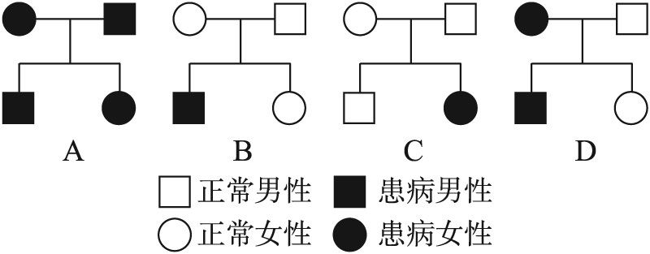
17．下图所示的遗传系谱图中，能确定不属于红绿色盲遗传的是

18．就一对联会的同源染色体而言，其着丝点数、染色单体数和脱氧核苷酸链数分别是
A．2、4和4 B．2、8和4
C．4、4和4 D．2、4和8
19．下列表示纯合体的基因型是
A．AaX^{B}X^{B} B．AAX^{B}X^{b} C．AAX^{B}X^{B} D．aaX^{B}X^{b}
20．基因型分别为AaBb、AAbb的两个体进行杂交，子代的表现型有
A． 2种 B．4种 C． 6种 D．8种
21．与一般的有丝分裂相比，减数分裂过程中最显著的特征是
A．DNA复制 B．形成四分体
C．纺锤体形成 D．姐妹染色单体分开
22．多倍体育种的常用的方法是
A．花药离体培养 B．细胞融合
C．秋水仙素处理 D．基因工程
23．下列有关基因重组的说法，不正确的是
A．基因重组是生物变异的根本来源 B．基因重组能够产生多种基因型
C．基因重组发生在有性生殖的过程中 D．非同源染色体上的非等位基因可以发生重组
24．下列哪种情况能产生新的基因
A．基因的重新组合 B．基因突变 C．染色体数目的变异 D．基因分离
25．某三倍体生物体细胞中染色体数目为12条。下列能够表示其体细胞的图是
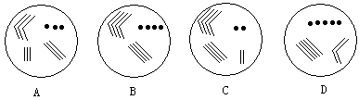
26．从双链DNA的组成成分的分析表明下列的碱基相关比值中，可变的是
A．A/T B.G/C C.(A+T)/(G+C) D.(A+G)/(T+C)
27．使用敌敌畏防治三化螟害虫，开始效果很显著，但长期使用后效果越来越差。原因是
A．害虫对农药进行了定向选择 B．害虫对农药产生了定向变异
C．害虫对农药产生了隔离 D．农药对害虫的抗药性变异进行了选择
28．现代生物进化理论认为，生物进化的基本单位是
A．生物个体 B．同种生物的全部个体
C．种群 D．生活在一起的全部生物
29． 将具有一对等位基因的杂合子，逐代自交三次，F₃代中纯合子比例为
A．1/8 B．7/8 C．7/16 D．9/16
30．2001年5月美国《科学》杂志刊登了一项“人的卵细胞可发育成囊胚”的报道，有人据此推测随着科学的发展，将来有可能培育出单倍体人。下列有关单倍体的叙述正确的是
A．未经受精的卵细胞发育成的植物，一定是单倍体
B．含有两个染色体组的生物体，一定不是单倍体
C．生物的精子或卵细胞一定都是单倍体
D．含有奇数染色体组的个体一定是单倍体
二、非选择题（共40分）
31.（12分）概念图是一种能够比较直观体现概念之间关系的图示方法，请根据所学知识，完成与“生物的遗传物质”相关的概念图：
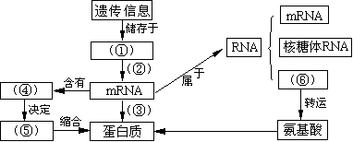

(1) 填写有关内容：
① ② ③
④ ⑤ ⑥
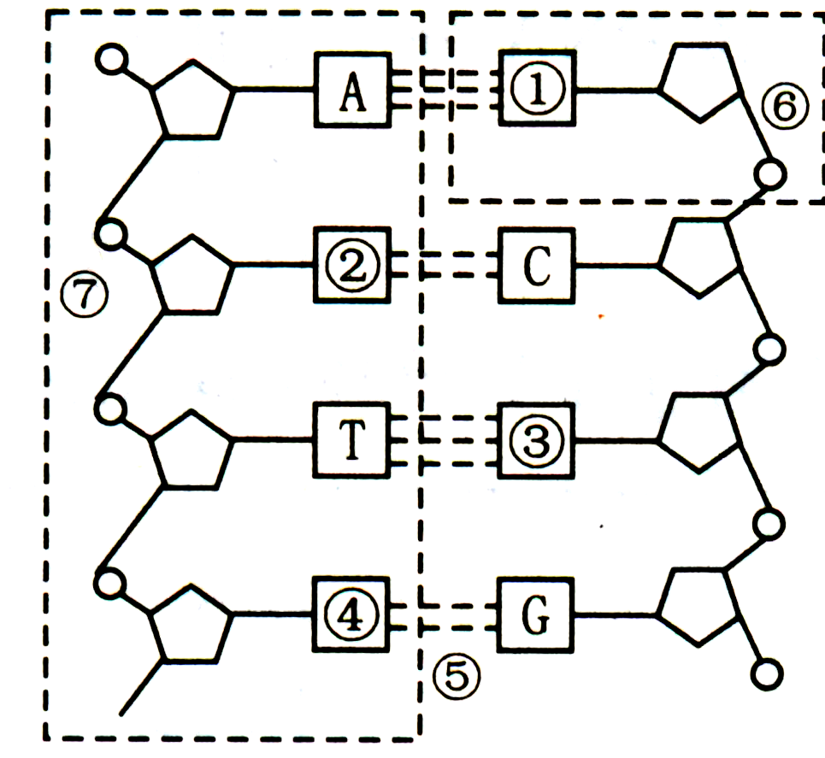
32．（8分）右下图是DNA片段的结构图，请据图回答：
（1）写出图中编号⑥的中文名称： _。

（2）图中共有脱氧核苷酸______个，碱基________对。

（3）若以右图中左边这条链为模板进行转录，则形成
的RNA链的碱基顺序由上往下为 。

33.（10分）下图是某雄性动物体内有关细胞分裂的一组图像，请据图回答下列问题：
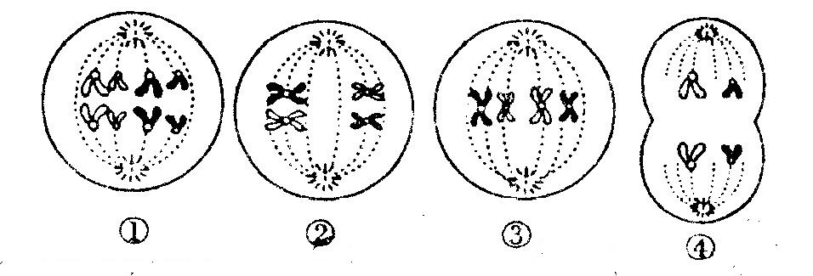
（1）这个动物体细胞中染色体数目是 条。
（2）②图所进行的分裂方式及所处分裂时期是 。
（3）处于④图分裂时期的细胞的名称是 。
（4）具有同源染色体的细胞是 ，具有染色单体的是 。
34. （10分）用浓度为2%的秋水仙素，处理植物分生组织5-6 h，能够诱导细胞内染色体加倍。那么，用一定时间的低温（如4℃）处理水培的洋葱根尖时，是否也能诱导细胞内染色体加倍呢？请对这个问题进行实验探究。
（1）针对以上问题，你作出的假设是 。
你提出此假设的依据是 。
（2）低温处理植物材料时，通常需要较长时间才能产生低温效应。
（3）按照你的设计思路，以 作为鉴别低温是否诱导细胞内染色体加倍的依据。为此，你要进行的具体操作是：
第一步：剪取根尖2-3 mm。
第二步：按照 → → → 步骤制作细胞有丝分裂临时装片。
II选考部分
一、选择题（每题2分，共30分）
1.原发性低血压是一种人类遗传病，为研究其发病率与遗传方式，正确的方法是
①在人群中随机抽样调查并计算发病率 ②在人群中随机抽样调查研究遗传方式 ③在患者家系中调查并计算发病率 ④在患者家系中调查研究遗传方式
A.①② B.②③ C.③④ D.①④
2.下列关于变异的叙述，错误的是
A.基因突变是指基因结构中碱基对的增添、缺失和替换
B.非同源染色体上的非等位基因可以发生重组
C.镰刀型细胞贫血症形成的原因是因为产生了染色体变异
D.基因突变的频率很低，是随机发生的、不定向的
3.无尾猫是一种观赏猫，猫的无尾、有尾是一对相对性状，按基因的分离定律遗传。为了选育纯种的无尾猫，让无尾猫自交多代，但发现每一代中总会出现约1/3的有尾猫，其余均为无尾猫。由此推断正确的是
A．猫的有尾性状是由显性基因控制的
B．自交后代出现有尾猫是基因突变所致
C．自交后代无尾猫中既有杂合子又有纯合子
D．无尾猫与有尾猫杂交后代中无尾猫约占1/2
4.一对表现正常的夫妇，生了一个孩子既是红绿色盲又是klinefelter综合征（XXY型）患者，那么病因
A.与母亲有关 B.与父亲有关 C.与父母亲都有关 D.无法判断
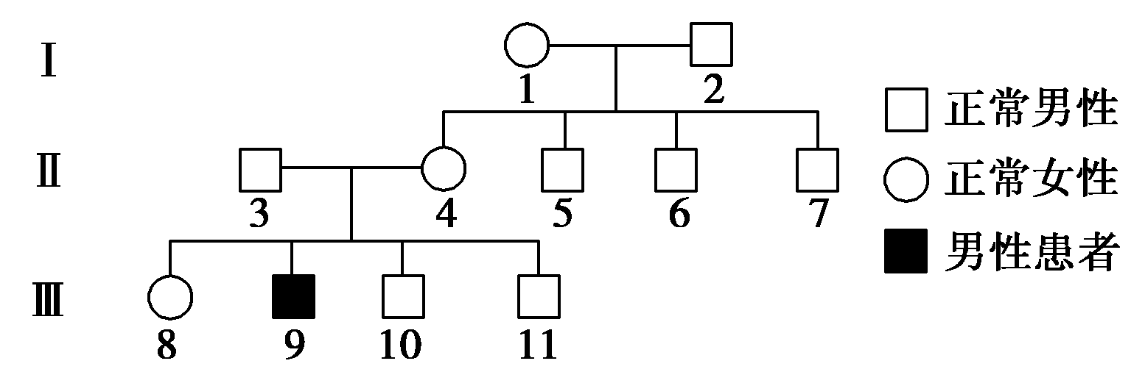
5.下列为某一遗传病的家系图，已知Ⅰ-1为携带者。可以准确判断的是
A.该病为常染色体隐性遗传
B.Ⅱ-4是携带者
C.Ⅱ-6是携带者的概率为1/2
D.Ⅲ-8是正常纯合子的概率为1/2

6．某人发现了一种新的高等植物，对其10对相对性状如株高、种子形状等的遗传很感兴趣，通过大量杂交实验发现，这些性状都是独立遗传的。下列解释或结论不合理的是
A．控制上述性状的基因分别位于不同的染色体上
B．该种植物的细胞中至少含有10对同源染色体
C．在某一染色体上含有两个以上控制这些性状的非等位基因
D．用这种植物的花粉培养获得的单倍体植株高度不育
7.红眼雌果蝇与白眼雄果蝇交配，子代雌、雄果蝇都表现红眼，这些雌雄果蝇交配产生的后代中，红眼雄果蝇占1/4，白眼雄果蝇占1/4，红眼雌果蝇占1/2。下列叙述错误的是
A．红眼对白眼是显性 B．眼色遗传符合遗传规律
C．眼色和性别表现自由组合 D．红眼和白眼基因位于X染色体上
8. 右图为基因型AABb的某动物进行细胞分裂的示意图。相关判断错误的是
A．此细胞为次级精母细胞或次级卵母细胞
B．此细胞中基因a是由基因A经突变产生
C．此细胞可能形成两种精子或一种卵细胞
D．此动物体细胞内最多含有四个染色体组
9．根据现代生物进化理论，下列说法正确的是
A．自然选择决定了生物变异和进化的方向
B．生物进化的实质是种群基因型频率的改变
C．种群内基因频率的改变在世代间具有连续性
D．种群基因频率的改变意味着生物进化与新物种的形成
10．在生物体内性状的表达一般遵循DNA→RNA→蛋白质的表达原则，下面有关这个过程的说法不正确的是
A．在细胞的一生中，DNA含量一般是不变的，RNA和蛋白质分子是变化的
B．DNA→RNA主要是在细胞核中完成的，RNA→蛋白质主要是在细胞质中完成的
C．DNA→RNA会发生碱基互补配对过程，RNA→蛋白质不会发生碱基互补配对过程
D．RNA是蛋白质翻译的直接模板，DNA是最终决定蛋白质结构的遗传物质
11．某人群中某常染色体显性遗传病的发病率为19%，一对夫妇中妻子患病，丈夫正常，他们所生的子女患该病的概率是
A．10/19 B．9/19 C．1/19 D．1/2
12． 5-溴尿嘧啶（Bu）是胸腺嘧啶（T）的结构类似物，在含有Bu的培养基上培养大肠杆菌，得到少数突变型大肠杆菌。突变型大肠杆菌中的碱基数目不变，但（A+T）/（G+C）的碱基比例略小于原大肠杆菌，这说明Bu诱发突变的机制是
A.阻止碱基正常配对 B.断裂DNA链中糖与磷酸基之间的化学键
C.诱发DNA链发生碱基种类置换 D.诱发DNA链发生碱基序列变化
13．对于突变与进化的关系，以下说法正确的是
A.有利的突变太少，不足以作为生物进化的原始材料
B.突变可以增加等位基因的数量，但突变了的基因都是隐性基因
C.基因突变、基因重组和染色体变异统称为突变
D.突变的有利与否不是绝对的，往往因所处环境的不同而异
14．如右图是生物mRNA合成过程图，请根据图判断下列说法正确的是
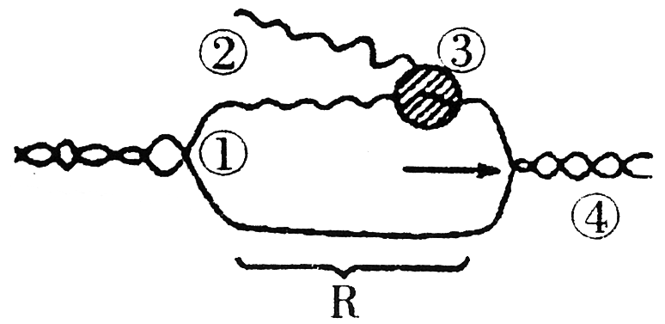
A．R所示的节段①正处于解旋状态，与之有关的酶是DNA聚合酶
B．图中②上一定有密码子
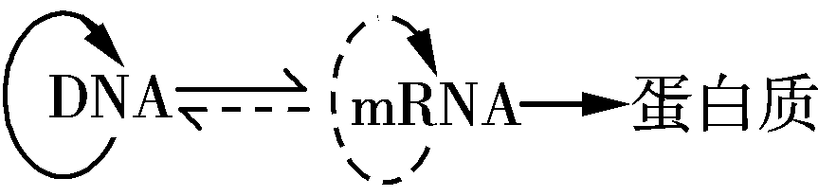
C．合成②过程中涉及到碱基互补配对原则，A与T、T与A、G与C、C与G
D．图中遗传信息的流动方向：

15．某生物细胞有1对同源染色体，将1个用¹⁵N同位素标记了DNA分子的体细胞加入含¹⁴N脱氧核苷酸的培养液中，并在适宜条件下进行同步培养，当细胞经过连续2次有丝分裂后，产生含¹⁵N同位素标记DNA分子的细胞个数不可能为
A．2 B．3 C．4 D．1
二、非选择题(2小题,共20分)
16.（10分）小麦是一种重要的粮食作物，改善小麦的遗传性状是科学工作者不断努力的目标，如图是遗传育种的一些途径。请回答下列问题：

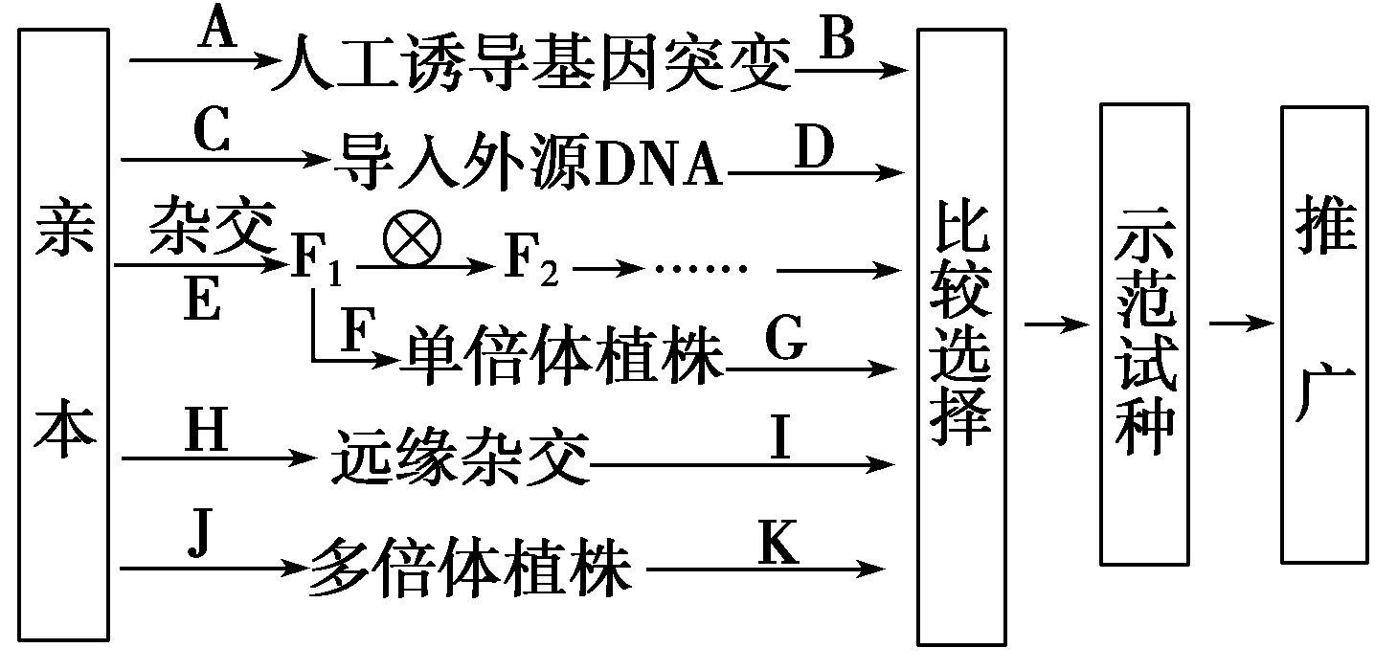

（1）以矮秆易感病（ddrr）和高秆抗病（DDRR）小麦为亲本进行杂交，培育矮秆抗病小麦品种过程中，F₁自交产生F₂，其中矮秆抗病类型出现的比例是 ，选F₂矮秆抗病类型连续自交、筛选，直至 。
（2）若要在较短时间内获得上述新品种小麦，可选图中 （填字母）途径所用的方法。其中的F环节是 。
（3）图中的遗传育种途径， （填字母）所表示的方法具有典型的不定向性。
17．（10分）在一批野生正常翅（h）果蝇中，出现少数毛翅（H）的显性突变个体，这些突变个体在培养过程中可能因某种原因而恢复正常翅，这种突变成毛翅后又恢复为正常翅的个体称为回复体。回复体出现的原因可能有两种；一是因为基因H又突变为h；二是由于体内另一对基因RR突变为rr，从而抑制H基因的表达（R、r基因本身并没有控制具体性状，其中RR、Rr基因组合不影响H、h基因的表达，只有rr基因组合时才会抑制H基因的表达）。由于第一种原因出现的回复体称为“真回复体”，第二种原因出现的回复体称为“假回复体”。请分析回答：
（1）表现正常翅果蝇（包括真、假回复体）的基因型可能为： 以及hhRr、hhrr；表现毛翅果蝇的基因型可能为 以及HHRr。
（2）现获得一批纯合的果蝇回复体，欲判断其基因型是HHrr还是hhRR,请完成以下简单的实验方案（写出简单的实验思路，预测实验结果并得出结论）。
①实验思路：让这批纯合的果蝇回复体与 杂交，观察子代果蝇的性状表现。
②预测实验结果并得出相应结论：
；
。

湖南师大附中高一年级必修2模块结业考试
试 题 卷
（开考时间：2011年7月7日下午15﹕45）
时 量：90分钟（I必考部分，60 分钟；II选考部分，30分钟）
满 分：150 分（I必考部分，100分； II选考部分，50分）
命题人：孙艳侠 曾志敏 审题人：李晓聪 备课组长：曾志敏
I必考部分
一．选择题（每题2分，共60分，每小题只有一个选项）
1．与卵细胞形成过程相比，精子形成过程特有的是
A．染色体数目减半 B．精子细胞的变形
C．非同源染色体自由组合 D．同源染色体两两配对
【答案】B
【解析】精子形成过程需要变形，卵细胞的形成过程不需变形。
2．关于人类性染色体的描述正确的是
A．只存在于精子中 B．只存在于卵细胞中
C．只存在于性细胞中 D．同时存在于体细胞与生殖细胞中
【答案】D
【解析】人类性染色体XY既存在于体细胞又存在于生殖细胞中。
3．格里菲斯将R型活细菌与加热杀死冷却后的S型细菌混合后注射到小鼠体内，R型菌能转化成S型菌；艾弗里的实验证明促成这一转化的活性物质是S型细菌的
A．DNA B．RNA C．蛋白质 D．多糖
【答案】A
【解析】艾弗里的实验证明了促使R型菌能转化成S型菌的活性物质是S型细菌的DNA。
4．某双链DNA分子中，鸟嘌呤占碱基总数的30％，那么，胸腺嘧啶应占碱基总数的
A．10％ B．20％ C．30％ D．40％
【答案】B
【解析】双链DNA分子中， C=G=30％，那么A=T=20％ 。
5．决定氨基酸的密码子是指
A．DNA分子上的3个相邻碱基对 B．DNA分子一条链上的3个相邻碱基
C．tRNA上的3个相邻的碱基 D．mRNA上的3个相邻的碱基
【答案】D
【解析】密码子是指mRNA上的3个相邻的碱基。
6．在一个种群中随机抽出一定数量的个体，其中，基因型为BB的个体占18%，基因型为Bb的个体占70%，bb的个体占12%，那么基因B和b的频率分别是
A. 18%和82% B. 36%和64% C. 53%和47% D. 76%和24%
【答案】C
【解析】基因频率=纯合子基因型频率+杂合子基因型频率的一半，B=18%+70%×1／2=53%。
7．tRNA与mRNA碱基互补配对的现象可出现在真核细胞的
A. 细胞核中 B. 核糖体上 C. 核膜上 D. 核孔处
【答案】B
【解析】tRNA与mRNA碱基互补配对的现象可出现在真核细胞的核糖体上。
8．关于基因的概念，错误的叙述是
A．基因是有遗传效应的DNA片段
B．基因是染色体的一段
C．基因是有一定功能的特异脱氧核苷酸排列顺序
D．基因是控制生物性状的遗传物质的结构单位和功能单位
【答案】B
【解析】基因是有遗传效应的DNA片段，位于染色体上。但不是任何一段都能构成基因。
9．下列关于DNA复制的叙述，正确的是
A．在细胞有丝分裂间期，发生DNA复制 B．DNA通过一次复制后产生四个DNA分子
C．DNA的复制是先解旋后复制 D．DNA的复制方式为全保留复制
【答案】A
【解析】DNA的复制是边解旋边复制，复制方式为半保留复制；通过一次复制后产生2个DNA分子。
10．减数分裂过程中，染色体数目减半发生在
A．精原细胞增大时 B．第一次分裂结束时
C．第二次分裂结束时 D．精细胞变成精子时
【答案】B
【解析】减数分裂过程中，染色体数目减半发生在第一次分裂结束时，由于同源染色体的分离。
11．孟德尔在研究豌豆一对相对性状的遗传时，设计的对现象解释的验证实验称为
A．测交 B．杂交 C．自交 D．正交
【答案】A
【解析】孟德尔的一对相对性状的遗传实验中，对分离现象解释的验证实验是测交。
12．先天性聋哑是由常染色体隐性基因控制的遗传病，双亲表现型正常，生了一个患该病的孩子。若再生一个孩子，患该病的可能性是
A．100% B．75% C．50% D．25%
【答案】D
【解析】由题意可知，双亲是杂合子，生出患病孩子的可能性为25%。
13．将TMV型病毒的RNA与HRV型病毒的蛋白质结合到一起,组成一个新品系,用这个病毒去感染烟草,则在烟草体内分离出来的病毒有
A．TMV型蛋白质和HRV型的RNA B．TMV型RNA和HRV型蛋白质
C．TMV型蛋白质和TMV型的RNA D．HRV型蛋白质和HRV型的RNA
【答案】C
【解析】病毒感染烟草，侵入烟草细胞中的物质是TMV型的RNA，在TMV型的RNA的指导下合成的蛋白质是TMV型蛋白质。
14．细胞内与遗传有关的物质，从简单到复杂的结构层次是
A．基因→DNA→脱氧核苷酸→染色体 B．基因→脱氧核苷酸→染色体→DNA
C．脱氧核苷酸→基因→DNA→染色体 D．脱氧核苷酸→基因→染色体→DNA
【答案】C
【解析】细胞内的遗传物质的基本单位是脱氧核苷酸，每个基因含多个脱氧核苷酸，每个DNA含多个基因，染色体主要由DNA和蛋白质组成。
15．自然选择是指
A．生物繁殖能力超越生存环境的承受力 B．生物的过度繁殖引起生存斗争
C．在生存斗争中适者生存不适者被淘汰 D．遗传使微小有利变异得到积累和加强
【答案】C
【解析】自然选择是指在生存斗争中适者生存不适者被淘汰的过程。
16．父本基因型为AABb，母本基因型为AaBb，其F₁不可能出现的基因型是
A．AABb B． Aabb C．AaBb D． aabb
【答案】D
【解析】父本基因型为AABb，子代至少有一个A。
17．下图所示的遗传系谱图中，能确定不属于红绿色盲遗传的是

【答案】C
【解析】红绿色盲遗传是伴X隐性遗传，其特点是女儿患病，父亲一定患病。
18．就一对联会的同源染色体而言，其着丝点数、染色单体数和脱氧核苷酸链数分别是
A．2、4和4 B．2、8和4
C．4、4和4 D．2、4和8
【答案】D
【解析】一对同源染色体含两个着丝点，两条染色体，4条染色单体，4个DNA，每个DNA由2条脱氧核苷酸链组成。
19．下列表示纯合子的基因型是
A．AaX^{B}X^{B} B．AAX^{B}X^{b} C．AAX^{B}X^{B} D．aaX^{B}X^{b}
【答案】C
【解析】遗传因子组成相同的个体叫纯合子。
20．基因型分别为AaBb、AAbb的两个体进行杂交，子代的表现型有
A． 2种 B．4种 C． 6种 D．8种
【答案】A
【解析】基因型分别为AaBb、AAbb的两个体进行杂交，子代表现性为1×2=2种。
21．与一般的有丝分裂相比，减数分裂过程中最显著的特征是
A．DNA复制 B．形成四分体
C．纺锤体形成 D．姐妹染色单体分开
【答案】B
【解析】减数分裂过程中最显著的特征是形成四分体和同源染色体分离。
22．多倍体育种的常用的方法是
A．花药离体培养 B．细胞融合
C．秋水仙素处理 D．基因工程
【答案】C
【解析】多倍体育种的常用的方法用秋水仙素处理萌发的种子或幼苗。
23．下列有关基因重组的说法，不正确的是
A．基因重组是生物变异的根本来源 B．基因重组能够产生多种基因型
C．基因重组发生在有性生殖的过程中 D．非同源染色体上的非等位基因可以发生重组
【答案】A
【解析】基因重组是生物变异的主要来源。
24．下列哪种情况能产生新的基因
A．基因的重新组合 B．基因突变 C．染色体数目的变异 D．基因分离
【答案】B
【解析】基因突变能产生新的基因。
25．某三倍体生物体细胞中染色体数目为12条。下列能够表示其体细胞的图是
【答案】A
【解析】三倍体生物体细胞中每种形态的染色体有3条。
26．从双链DNA的组成成分的分析表明下列的碱基相关比值中，可变的是
A．A/T B.G/C C.(A+T)/(G+C) D.(A+G)/(T+C)
【答案】C
【解析】在双链DNA中，A=T，C=G。
27．使用敌敌畏防治三化螟害虫，开始效果很显著，但长期使用后效果越来越差。原因是
A．害虫对农药进行了定向选择 B．害虫对农药产生了定向变异
C．害虫对农药产生了隔离 D．农药对害虫的抗药性变异进行了选择
【答案】D
【解析】杀虫剂对害虫具有选择作用，使抗药性害虫的数量增加。
28．现代生物进化理论认为，生物进化的基本单位是
A．生物个体 B．同种生物的全部个体
C．种群 D．生活在一起的全部生物
【答案】C
【解析】生物进化的基本单位是种群。
29． 将具有一对等位基因的杂合子，逐代自交三次，F₃代中纯合子比例为
A．1/8 B．7/8 C．7/16 D．9/16
【答案】B
【解析】具有一对等位基因的杂合体自交三次，杂合子占1/8，纯合子比例为7/8。
30．2001年5月美国《科学》杂志刊登了一项“人的卵细胞可发育成囊胚”的报道，有人据此推测随着科学的发展，将来有可能培育出单倍体人。下列有关单倍体的叙述正确的是
A．未经受精的卵细胞发育成的植物，一定是单倍体
B．含有两个染色体组的生物体，一定不是单倍体
C．生物的精子或卵细胞一定都是单倍体
D．含有奇数染色体组的个体一定是单倍体
【答案】 A
【解析】未经受精的卵细胞发育成的植物是单倍体。

二、非选择题（共40分）
31.（12分，每空2分）概念图是一种能够比较直观体现概念之间关系的图示方法，请根据所学知识，完成与“生物的遗传物质”相关的概念图：

(1) 填写有关内容：
① ② ③
④ ⑤ ⑥
【答案】①DNA（基因） ②转录 ③翻译 ④ 密码子 ⑤氨基酸 ⑥tRNA（转运RNA）
【解析】见答案。
32．（8分）右下图是DNA片段的结构图，请据图回答：
（1）写出图中编号⑥的中文名称： _。

（2）图中共有脱氧核苷酸______个，碱基________对。

（3）若以右图中左边这条链为模板进行转录，则形成
的RNA链的碱基顺序由上往下为 。

【答案】（1）（胸腺嘧啶）脱氧核苷酸 （2）8 4 （4）UCAG
【解析】根据碱基互补配对原则，左边这条链的碱基由上往下为AGTC，因此以其为模板进行转录形成的RNA链的碱基顺序由上往下为UCAG。
33.（10分）下图是某雄性动物体内有关细胞分裂的一组图像，请据图回答下列问题：

（1）这个动物体细胞中染色体数目是 条。
（2）②图所进行的分裂方式及所处分裂时期是 。
（3）处于④图分裂时期的细胞的名称是 。
（4）具有同源染色体的细胞是 ，具有染色单体的是 。
【答案】（1）4 （2）减数第一次分裂中期 （3）次级精母细胞或第一极体 （4）①②③；②③
【解析】图①处于有丝分裂后期，有8条染色体，所以这个动物体细胞中染色体数目4条；④图分裂时期的细胞的特点是着丝点分裂，细胞中无同源染色体，细胞质均等分裂，故该细胞的名称是次级精母细胞或第一极体。
34. （10分）用浓度为2%的秋水仙素，处理植物分生组织5-6 h，能够诱导细胞内染色体加倍。那么，用一定时间的低温（如4℃）处理水培的洋葱根尖时，是否也能诱导细胞内染色体加倍呢？请对这个问题进行实验探究。
（1）针对以上问题，你作出的假设是 （2分）。
你提出此假设的依据是 （2分）。
（2）低温处理植物材料时，通常需要较长时间才能产生低温效应。
（3）按照你的设计思路，以 （2分）作为鉴别低温是否诱导细胞内染色体加倍的依据。为此，你要进行的具体操作是：
第一步：剪取根尖2-3 mm。
第二步：按照 → → → 步骤制作细胞有丝分裂临时装片。
【答案】（1）用一定时间的低温处理水培的洋葱根尖，能够诱导细胞内染色体加倍
低温能够影响酶的活性（或纺锤丝的形成、着丝点的分裂），使细胞不能正常进行有丝分裂
（3）在显微镜下观察和比较经过不同处理后根尖细胞内染色体的数目 解离 漂洗 染色 制片
【解析】提出的假设应该具有一定的科学根据，提出的假设应该是最有可能的而不是随意猜测，所以探究的课题在题干中具有一定的指向性。
II选考部分
一、选择题（每题2分，共30分）
1.原发性低血压是一种人类遗传病，为研究其发病率与遗传方式，正确的方法是
①在人群中随机抽样调查并计算发病率 ②在人群中随机抽样调查研究遗传方式 ③在患者家系中调查并计算发病率 ④在患者家系中调查研究遗传方式
A.①② B.②③ C.③④ D.①④
【答案】 D
【解析】某种病的发病率的计算公式是：（某种遗传病的患病人数/某种遗传病的被调查人数）×100%，某种遗传病的被调查人数应该是在人群中随机抽样组成的。要判断遗传方式必须在其家族中进行调查，绘制家族遗传系谱图，然后才能分析出该病属于什么基因控制（显性还是隐性），该基因位于什么染色体上。
2.下列关于变异的叙述，错误的是
A.基因突变是指基因结构中碱基对的增添、缺失和替换
B.非同源染色体上的非等位基因可以发生重组
C.镰刀型细胞贫血症形成的原因是因为产生了染色体变异
D.基因突变的频率很低，是随机发生的、不定向的
【答案】C
【解析】镰刀型细胞贫血症形成的原因是因为产生了基因突变。
3.无尾猫是一种观赏猫，猫的无尾、有尾是一对相对性状，按基因的分离定律遗传。为了选育纯种的无尾猫，让无尾猫自交多代，但发现每一代中总会出现约1/3的有尾猫，其余均为无尾猫。由此推断正确的是
A．猫的有尾性状是由显性基因控制的
B．自交后代出现有尾猫是基因突变所致
C．自交后代无尾猫中既有杂合子又有纯合子
D．无尾猫与有尾猫杂交后代中无尾猫约占1/2
【答案】 D
【解析】由题意知，无尾是显性性状（A），有尾为隐性性状(a)，符合基因分离定律。无尾猫自交后代无尾∶有尾=2∶1，说明无尾猫为杂合体(Aa)，且纯合体(AA)致死。
4.一对表现正常的夫妇，生了一个孩子既是红绿色盲又是klinefelter综合征（XXY型）患者，那么病因
A.与母亲有关 B.与父亲有关 C.与父母亲都有关 D.无法判断
【答案】 A
【解析】孩子有Y染色体，为男性，且为色盲，那么他的基因型为X^{b}X^{b}Y。孩子的父母正常，可见其色盲基因一定来自母亲，即X^{b}X^{b}来自母亲。
5.下列为某一遗传病的家系图，已知Ⅰ-1为携带者。可以准确判断的是
A.该病为常染色体隐性遗传
B.Ⅱ-4是携带者
C.Ⅱ-6是携带者的概率为1/2
D.Ⅲ-8是正常纯合子的概率为1/2

【答案】B
【解析】本题遗传病的家系图中，只能根据3、4、9判断为隐性遗传，但无法确定其具体的遗传方式，不管是常染色体遗传还是X染色体遗传，因9号患病，4号必是携带者。
6．某人发现了一种新的高等植物，对其10对相对性状如株高、种子形状等的遗传很感兴趣，通过大量杂交实验发现，这些性状都是独立遗传的。下列解释或结论不合理的是
A．控制上述性状的基因分别位于不同的染色体上
B．该种植物的细胞中至少含有10对同源染色体
C．在某一染色体上含有两个以上控制这些性状的非等位基因
D．用这种植物的花粉培养获得的单倍体植株高度不育
【答案】 C
【解析】这些性状都是独立遗传的说明符合孟德尔的自由组合定律，即控制上述性状的基因分别位于10对不同的染色体上，用这种植物的花粉培养获得的单倍体含一个染色体组，植株高度不育。
7.红眼雌果蝇与白眼雄果蝇交配，子代雌、雄果蝇都表现红眼，这些雌雄果蝇交配产生的后代中，红眼雄果蝇占1/4，白眼雄果蝇占1/4，红眼雌果蝇占1/2。下列叙述错误的是
A．红眼对白眼是显性 B．眼色遗传符合遗传规律
C．眼色和性别表现自由组合 D．红眼和白眼基因位于X染色体上
【答案】 C
【解析】由于控制眼色的基因在X染色体上，所以应该表现出与性别相关联的现象，眼色和性别表现不会是自由组合。
8. 右图为基因型AABb的某动物进行细胞分裂的示意图。相关判断错误的是
A．此细胞为次级精母细胞或次级卵母细胞
B．此细胞中基因a是由基因A经突变产生
C．此细胞可能形成两种精子或一种卵细胞
D．此动物体细胞内最多含有四个染色体组
【答案】 A
【解析】此细胞为次级精母细胞或次级卵母细胞或第一极体，由题中的基因型AABb可知，该细胞中的a 只能通过基因突变产生。
9．根据现代生物进化理论，下列说法正确的是
A．自然选择决定了生物变异和进化的方向
B．生物进化的实质是种群基因型频率的改变
C．种群内基因频率的改变在世代间具有连续性
D．种群基因频率的改变意味着生物进化与新物种的形成
【答案】C
【解析】自然选择决定了生物进化的方向，而不能决定生物变异的方向；生物进化的实质是种群基因频率的改变；种群基因频率的改变意味着生物进化并不意味着新物种的形成。
10．在生物体内性状的表达一般遵循DNA→RNA→蛋白质的表达原则，下面有关这个过程的说法不正确的是
A．在细胞的一生中，DNA含量一般是不变的，RNA和蛋白质分子是变化的
B．DNA→RNA主要是在细胞核中完成的，RNA→蛋白质主要是在细胞质中完成的
C．DNA→RNA会发生碱基互补配对过程，RNA→蛋白质不会发生碱基互补配对过程
D．RNA是蛋白质翻译的直接模板，DNA是最终决定蛋白质结构的遗传物质
【答案】C
【解析】“RNA→蛋白质”过程表示翻译，此过程在核糖体上mRNA的密码子与tRNA的反密码发生碱基互补配。
11．某人群中某常染色体显性遗传病的发病率为19%，一对夫妇中妻子患病，丈夫正常，他们所生的子女患该病的概率是
A．10/19 B．9/19 C．1/19 D．1/2
【答案】A
【解析】常染色体显性遗传病，丈夫正常，为隐性纯合子，假设基因型为aa, 妻子患病，基因型为AA或Aa，发病率为19%，可知aa=81%，a的基因频率为9／10，可知妻子为AA的基因频率为1%×19%= 1／19，Aa的基因频率为2×9／10×1／10／19%=18／19,与正常男子婚配，子女患病的几率为1／19×18／19×1／2=10／19。
12．5-溴尿嘧啶（Bu）是胸腺嘧啶（T）的结构类似物，在含有Bu的培养基上培养大肠杆菌，得到少数突变型大肠杆菌。突变型大肠杆菌中的碱基数目不变，但（A+T）/（G+C）的碱基比例略小于原大肠杆菌，这说明Bu诱发突变的机制是
A.阻止碱基正常配对 B.断裂DNA链中糖与磷酸基之间的化学键
C.诱发DNA链发生碱基种类置换 D.诱发DNA链发生碱基序列变化
【答案】 C
【解析】由于是5-溴尿嘧啶置换了胸腺嘧啶，因而使A+T的数目减少，使（A+T）/（G+C）的碱基比例略小于原大肠杆菌。
13．对于突变与进化的关系，以下说法正确的是
A.有利的突变太少，不足以作为生物进化的原始材料
B.突变可以增加等位基因的数量，但突变了的基因都是隐性基因
C.基因突变、基因重组和染色体变异统称为突变
D.突变的有利与否不是绝对的，往往因所处环境的不同而异
【答案】 D
【解析】突变多数是有害的，并且突变率低，但种群的个体数较多，所以突变的个体数较多，其中有的是有利变异，所以突变为生物进化提供了原始材料；突变是不定向的，有隐性突变也有显性突变；突变包括基因突变和染色体变异，不包括基因重组。
14．如右图是生物mRNA合成过程图，请根据图判断下列说法正确的是
A．R所示的节段①正处于解旋状态，与之有关的酶是DNA聚合酶
B．图中②上一定有密码子
C．合成②过程中涉及到碱基互补配对原则，A与T、T与A、G与C、C与G
D．图中遗传信息的流动方向：
【答案】B
【解析】由题知，图中正在进行转录，即信息流向为DNA→RNA，所以D错误。①处正在解旋，需要的酶为解旋酶，故A错误。mRNA上一定有密码子，所以B正确。②过程的碱基配对方式为A—U、T—A、G—C、C—G，故C错误。
15．某生物细胞有1对同源染色体，将1个用¹⁵N同位素标记了DNA分子的体细胞加入含¹⁴N脱氧核苷酸的培养液中，并在适宜条件下进行同步培养，当细胞经过连续2次有丝分裂后，产生含¹⁵N同位素标记DNA分子的细胞个数不可能为
A．2 B．3 C．4 D．1
【答案】 D
【解析】该细胞有1对同源染色体，有2个DNA分子。当进行第一次细胞分裂时，产生的2个子细胞的DNA分子都是一条单链含¹⁵N，另一条单链含¹⁴N。当进行第二次分裂时，对一个细胞而言，一条染色体上有2个姐妹染色单体，一个染色单体上的DNA为¹⁴N¹⁴N，另一个染色单体上的DNA为¹⁵N¹⁴N。在细胞分裂后期，2个姐妹染色单体分开分别成为2条染色体，随机地向两级移动。由于体细胞含有两条染色体，因此形成的子细胞有以下几种可能：①２个子细胞均为含有¹⁴N¹⁴N与¹⁵N¹⁴N的细胞；②一个子细胞为含有¹⁵N¹⁴N与¹⁵N¹⁴N，另一个子细胞为¹⁴N¹⁴N与¹⁴N¹⁴N。也就是能产生两种情况：一是产生一个含¹⁵N的细胞和一个不含¹⁵N的细胞；二是产生２个含¹⁵N的子细胞。由于第二次分裂是２个细胞的分裂，彼此有几种组合方式。因此产生以下３种情况：①各产生１个含¹⁵N的细胞，即总共产生２个含¹⁵N的细胞，②各产生２个含¹⁵N的细胞，即总共产生４个含¹⁵N的细胞，③分别产生１个与２个含¹⁵N的细胞，即总共产生含３个¹⁵N的细胞。
二、非选择题(2小题,共20分)
16.（10分）小麦是一种重要的粮食作物，改善小麦的遗传性状是科学工作者不断努力的目标，如图是遗传育种的一些途径。请回答下列问题：

（1）以矮秆易感病（ddrr）和高秆抗病（DDRR）小麦为亲本进行杂交，培育矮秆抗病小麦品种过程中，F₁自交产生F₂，其中矮秆抗病类型出现的比例是 ，选F₂矮秆抗病类型连续自交、筛选，直至 。
（2）若要在较短时间内获得上述新品种小麦，可选图中 （填字母）途径所用的方法。其中的F环节是 。
（3）图中的遗传育种途径， （填字母）所表示的方法具有典型的不定向性。
【答案】 （1）3／16 不再发生性状分离 （2）E、F、G 花药离体培养（植物组织培养） （3）A、B
【解析】图中A、B为诱变育种，E、F、G为单倍体育种。
17．（10分）在一批野生正常翅（h）果蝇中，出现少数毛翅（H）的显性突变个体，这些突变个体在培养过程中可能因某种原因而恢复正常翅，这种突变成毛翅后又恢复为正常翅的个体称为回复体。回复体出现的原因可能有两种；一是因为基因H又突变为h；二是由于体内另一对基因RR突变为rr，从而抑制H基因的表达（R、r基因本身并没有控制具体性状，其中RR、Rr基因组合不影响H、h基因的表达，只有rr基因组合时才会抑制H基因的表达）。由于第一种原因出现的回复体称为“真回复体”，第二种原因出现的回复体称为“假回复体”。请分析回答：
（1）表现正常翅果蝇（包括真、假回复体）的基因型可能为： 以及hhRr、hhrr；表现毛翅果蝇的基因型可能为 以及HHRr。
（2）现获得一批纯合的果蝇回复体，欲判断其基因型是HHrr还是hhRR,请完成以下简单的实验方案（写出简单的实验思路，预测实验结果并得出结论）。
①实验思路：让这批纯合的果蝇回复体与 杂交，观察子代果蝇的性状表现。
②预测实验结果并得出相应结论：
；
。
【答案】 (1) hhRR、HHrr、Hhrr HHRR、HhRR、 HhRr (2) ①纯合野生正常翅果蝇
②若子代果蝇全为正常翅，则这批果蝇的基因型为 hhRR;
若子代果蝇全为毛翅，则这批果蝇的基因型为 HHrr。
【解析】见答案。

